# 1、安装node.js

1、官方网址 http://nodejs.org/ 点击下载 v6.11.0 LTS

2、默认安装到C盘 点击next直到安装完毕(可以换盘安装（需要改路径），建议使用默认安装)

3、测试：cmd输入 node -v 命令行输出版本号 安装完成

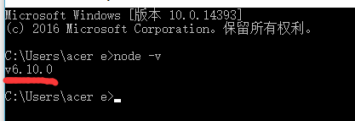

# 2、npm介绍

1、说明：npm（node package manager）nodejs的包管理器，用于node插件管理（包括安装、卸载、管理依赖等）；

2、使用npm安装插件：命令提示符执行：npm install <name> [-g] [--save-dev]；

3、<name>：node插件名称。例：npm install gulp-less --save-dev

4、-g：全局安装。将会安装在C:\Users\Administrator\AppData\Roaming\npm，并且写入系统环境变量；  非全局安装：将会安装在当前定位目录；  全局安装可以通过命令行在任何地方调用它，本地安装将安装在定位目录的node_modules文件夹下，通过require()调用；

5、--save：将保存配置信息至package.json；

6、-dev：保存至package.json的devDependencies节点，不指定-dev将保存至dependencies节点；一般保存在dependencies的像这些express/ejs/body-parser等等。

7、为什么要保存至package.json？因为node插件包相对来说非常庞大，所以不加入版本管理，将配置信息写入package.json并将其加入版本管理，其他开发者对应下载即可（命令提示符执行npm install，则会根据package.json下载所有需要的包，npm install --production只下载dependencies节点的包）。

8、使用npm卸载插件：npm uninstall <name> [-g] [--save-dev]  不要直接删除本地插件包

9、删除全部插件：npm uninstall gulp-less gulp-uglify gulp-concat

10、使用npm更新插件：npm update <name> [-g] [--save-dev]

11、更新全部插件：npm update [--save-dev]

12、查看npm帮助：npm help

13、当前目录已安装插件：npm list

**注：npm安装插件过程：从http://registry.npmjs.org下载对应的插件包（该网站服务器位于国外，所以经常下载缓慢或出现异常），解决办法往下看**

# 4、选装cnpm

1、说明：因为npm安装插件是从国外服务器下载，受网络影响大，可能出现异常，如果npm的服务器在中国就好了，所以我们使用淘宝镜像下载。

2、官方网址：[http://npm.taobao.org](http://npm.taobao.org/)；

3、安装：npm install cnpm -g --registry=https://registry.npm.taobao.org； 注意：安装完后最好查看其版本号cnpm -v或关闭命令提示符重新打开，安装完直接使用有可能会出现错误；

注：cnpm跟npm用法完全一致，只是在执行命令时将npm改为cnpm（以下操作将以cnpm代替npm）

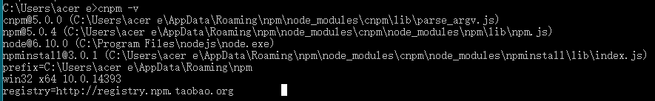

# 5、使用vue-cli创建vue项目

1、cmd 输入npm install -g vue-cli全局安装vue-cli(输入vue –V查看版本，检查是否安装好了)

2、cmd 输入 vue init webpack name(name 你要创建的项目名) 创建项目（创建步骤如下图：）

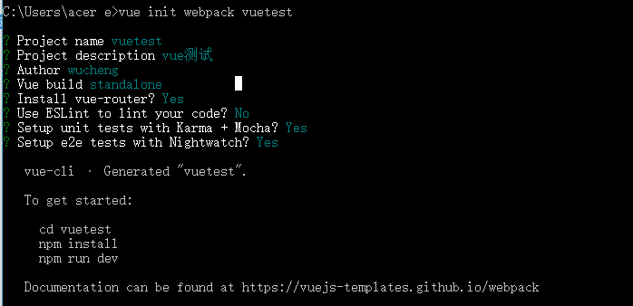

3、默认安装的node.js项目所在路径是C:\Users\acer e\项目名

4、将该项目用开发工具打开（我使用的是visual studio code,需要安装的直接群里下载）项目结构如下：

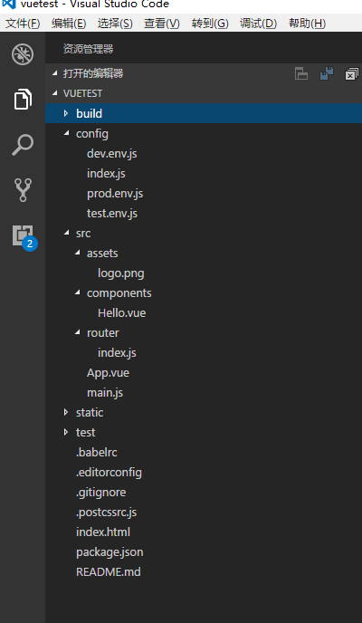

build 这个是我们最终发布的时候会把代码发布在这里，在开发阶段，我们基本不用管。

config 配置目录，默认配置没有问题，所以我们也不用管

node_modules 这个目录是存放我们项目开发依赖的一些模块，这里面有很多很多内容，不过高兴的是，我们也不用管

src 我们的开发目录，基本上绝大多数工作都是在这里开展的

static 资源目录，我们可以把一些图片啊，字体啊，放在这里。

test 初始测试目录，没用，删除即可

.xxxx文件 这些是一些配置文件，包括语法配置，git配置等。基本不用管，放着就是了

index.html 首页入口文件，基本不用管，如果是开发移动端项目，可以在head区域加上你合适的meta头

package.json 项目配置文件。前期基本不用管，但是你可以找一下相关的资料，学习一下里面的各项配置。至少，要知道分别是干嘛的。初期就不管了。

README.md 不用管

5、install项目（输入cnpm install 等待下载完成）

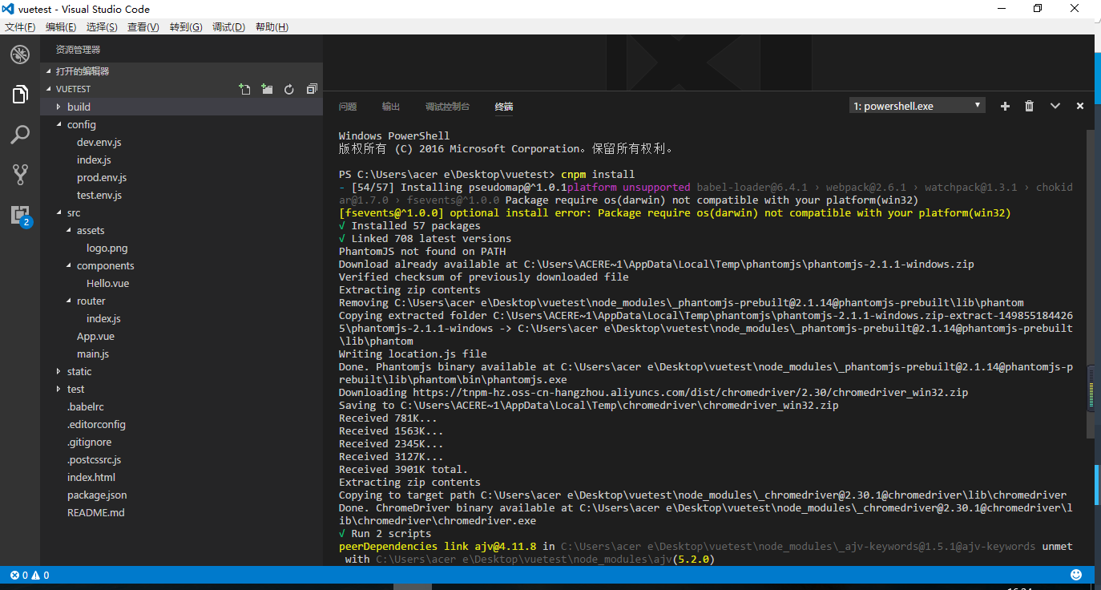

下载完成后 输入命令 cnpm run dev 运行项目(运行成功)s

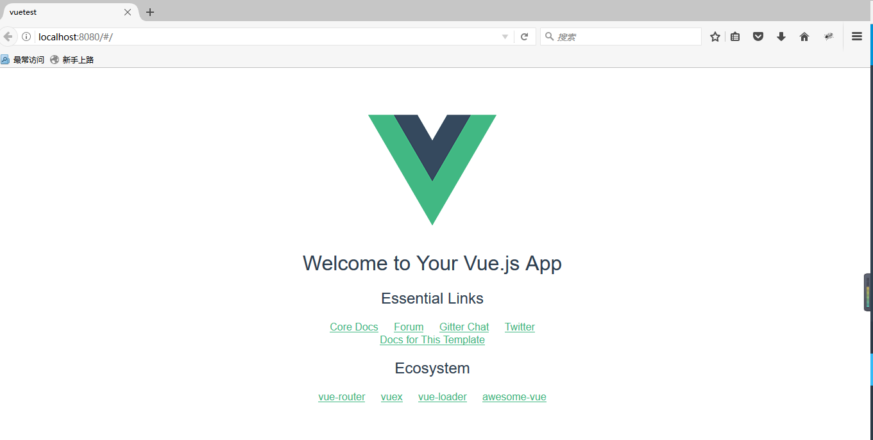

6、浏览器页面

